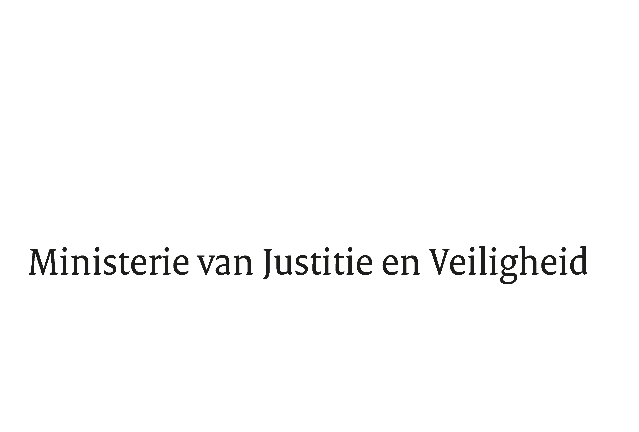

> Retouradres Postbus 20301 2500 EH Den Haag
Aan de Voorzitter van de Tweede Kamer
der Staten-Generaal
Postbus 20018
2500 EA DEN HAAG

Datum | 4 november 2022
Onderwerp | Wijziging van het Wetboek van Strafrecht, het Wetboek van Strafrecht BES, het Wetboek van Strafvordering en het Wetboek van Strafvordering BES in verband met de strafbaarstelling van het zich verschaffen, verspreiden of anderszins ter beschikking stellen van persoonsgegevens voor intimiderende doeleinden (strafbaarstelling gebruik persoonsgegevens voor intimiderende doeleinden) (36171)
Directie Wetgeving en Juridische Zaken
Sector Straf- en Sanctierecht

Turfmarkt 147
2511 DP Den Haag
Postbus 20301
2500 EH Den Haag
www.rijksoverheid.nl/jenv

Ons kenmerk
4269890

Bijlagen
1

Bij beantwoording de datum en ons kenmerk vermelden. Wilt u slechts één zaak in uw brief behandelen.

Hierbij bied ik u de nota naar aanleiding van het verslag inzake het bovenvermelde voorstel aan.

De Minister van Justitie en Veiligheid,

D. Yeşilgöz-Zegerius

